# Day09

今日内容

综合练习CRDU操作

1、练习要求

2、如何学习

3、综合练习

## 练习要求

1、关于时间的分配

1）建立数据库、建立表、插入几条测试数据，不能超过10分钟；有关联关系必须将主外键建立起来( 10分钟)

2）搭建框架 10分钟

3）添加C3p0数据源的工具类，10分钟

4）DAO和Service的实现不能超过20分钟

5）静态页面、添加、修改、详细的页面实际上布局是一个布局（20分钟）、详细的页面（分页做准备）15分钟

6）分页查询的Servlet和页面绑定（30分钟）

7）添加Servlet(20分钟)

8）修改操作(25分钟)

9）详细10分钟

10）表单验证10分钟

## 如何学习

1、搞清楚页面跳转的流程

2、分清是用转发和重定向，从而决定数据存储在什么域对象

3、如何判断什么时候要用Servlet

4、数据回显该如何处理，你怎么判断需要数据的回显

5、对于参数的传递

## 综合练习

1、建立数据库和表

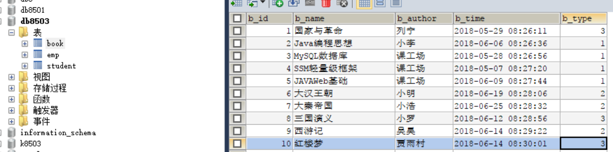

2、搭建框架

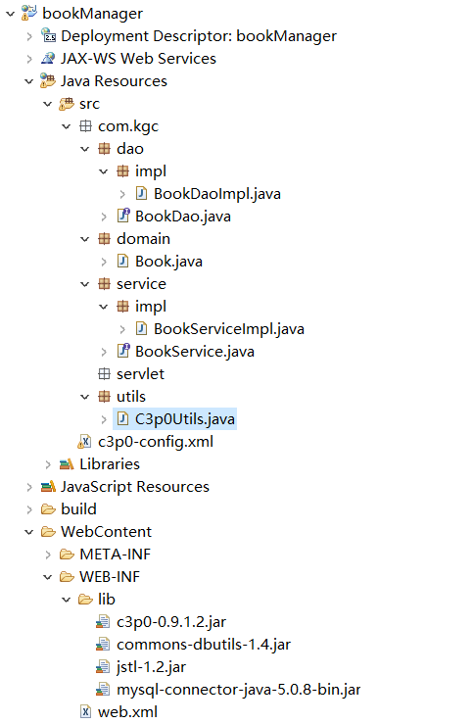

3、C3p0工具类的编写

思路：这个类的目的是获得数据源和连接对象Connection，这就说明我们要编写2个方法来实现。数据源在系统中一般会加载到内存有几个？

数据源到连接池中获得Connection对象，连接池中Connection对象是在配置文件中初始的时候设置的参数。我们一般就只要一个连接池，对一个数据源。所以改数据源应该是一个单例的，也就是内存中只有一个。

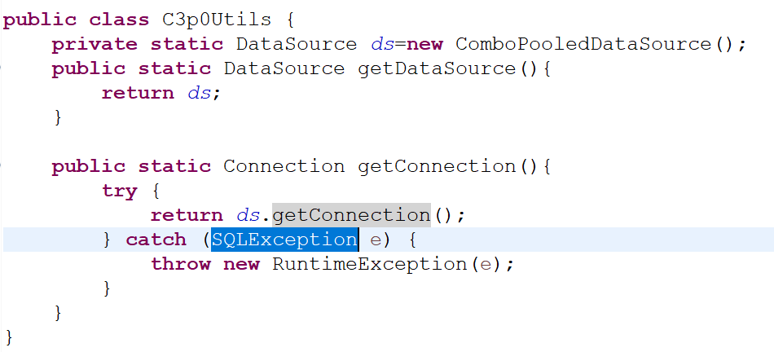

## 查询全部的操作

思路：一般来说打开index.jsp页面就要展示全部的图书信息。如果直接在index.jsp上面去显示，肯定它的结构是table+c:foreach这样的结构。问题是foreach里面的属性items要绑定集合。那集合从哪里来？肯定是存储到域对象的中，那么在域对象中要存储的集合又从哪里来？肯定是从servlet来。这就是说明一件事情，我们不能直接在index.jsp上面绑定数据，而是做一个假。用户访问index.jsp。但是index.jsp转发到Servlet，然后servlet中存储查询的集合，再转发到list.jsp。最后在list.jsp中利于table+<c:foreah>完成页面的展示。

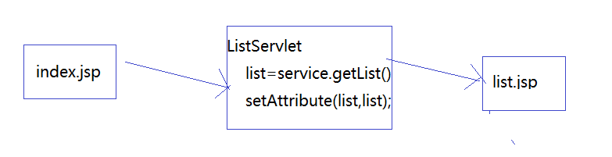

**由于用户看到的url一直是index.jsp，所以整个流程用转发。页面怎么转发到listServlet,答案是用动作标签 <jsp:forward>,或者是<% 转发器 %>，最佳选择是动作标签。**

**Servlet转发到页面（Servlet）,它的答案是只能是转发器。**

步骤：

1）编写静态页面

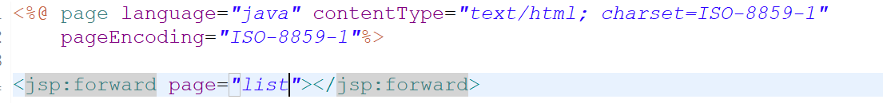

2）编写Servlet

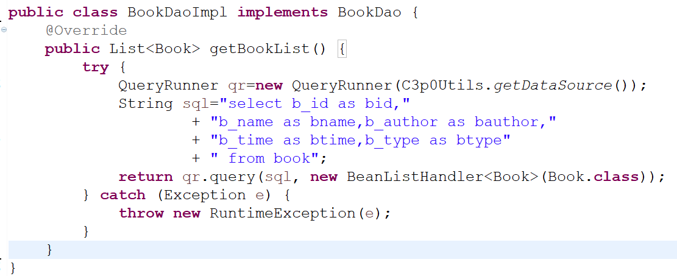

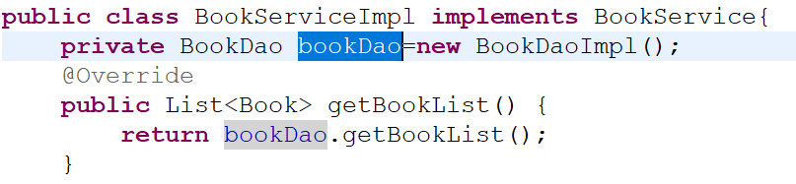

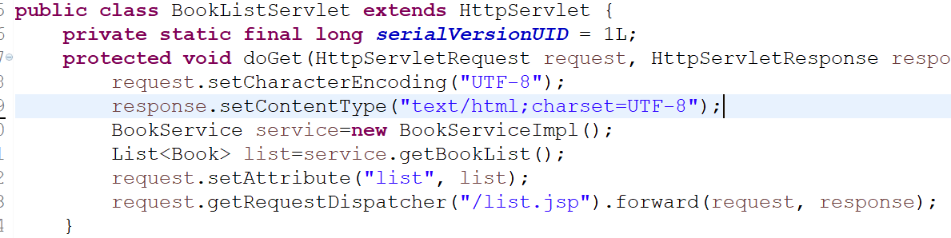

3）到list.jsp中将域对象中的数据用c:foreach进行绑定。

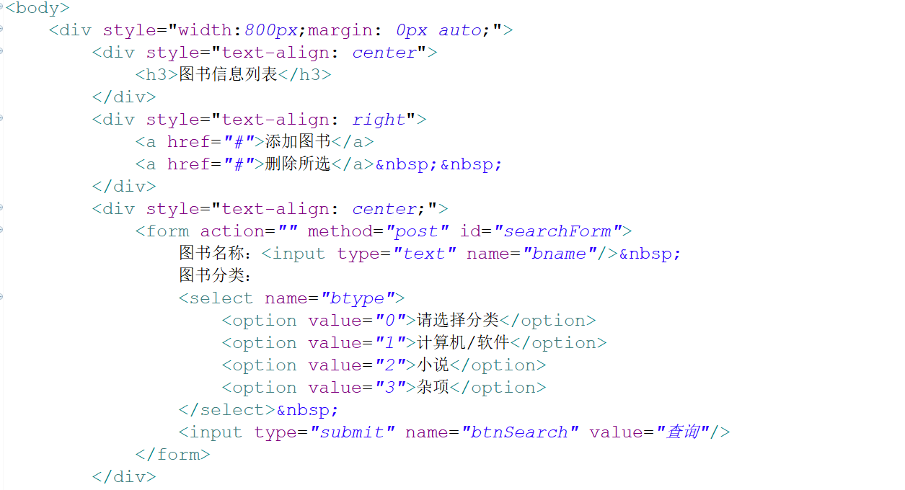

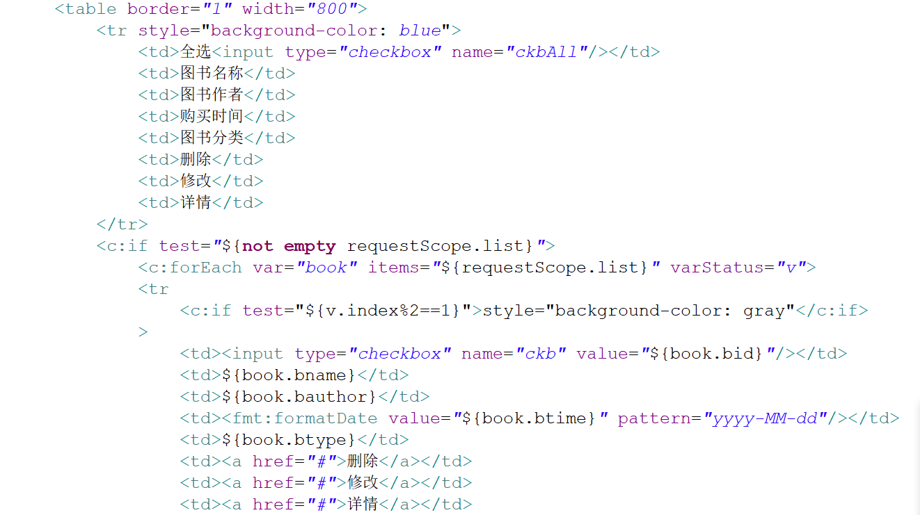

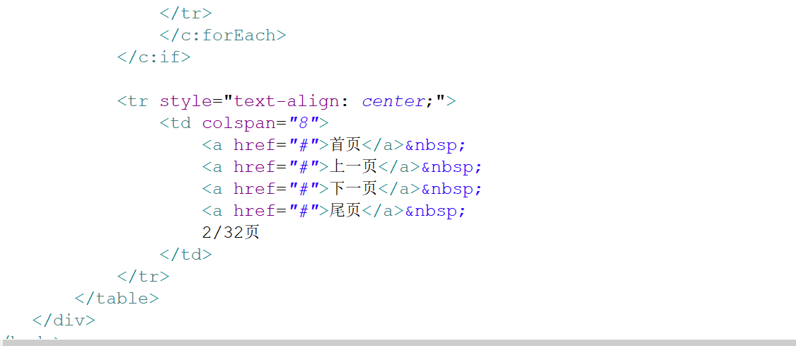

问题：隔行变色的问题如何实现？

答案：所谓的隔行就是偶数行或者奇数行有背景颜色，那么就必须会判断是偶数行还是奇数行，这里的偶数和奇数是索引，索引是从0开始的。我们知道c:foreah中有个一个变量叫varStatus，这个属性存储了一个变量，改变量有个属性是index。放置的就是索引。那么我们可以通过后这个属性去%2余数，去判断奇数和偶数。



## 添加操作

思路：点击添加的链接，进入添加的页面。但是大家一定要注意了，进入添加的页面的时候，如果页面上需要有初始化数据绑定，就一定要先走Servlet，把初始化数据存储在改Servvlet中，然后重定向到添加页面；否则不走Servlet.

问题：什么时候需要Servlet？

答案：**如果到达的页面上面有数据要绑定，而绑定的数据是从数据库表查询的结果得来的。那么就需要走Servlet.**

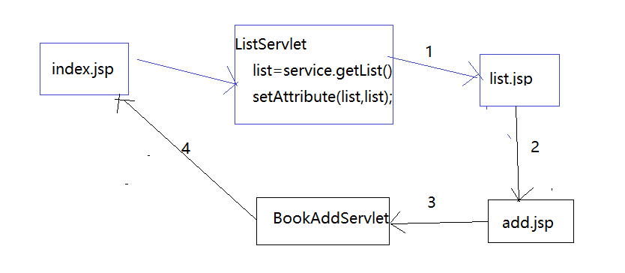

步骤：

1、优化list.jsp，把链接进行修改

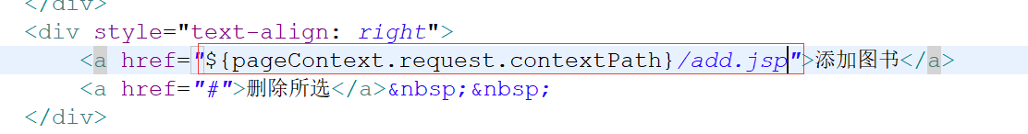

2、编写add.jsp页面布局

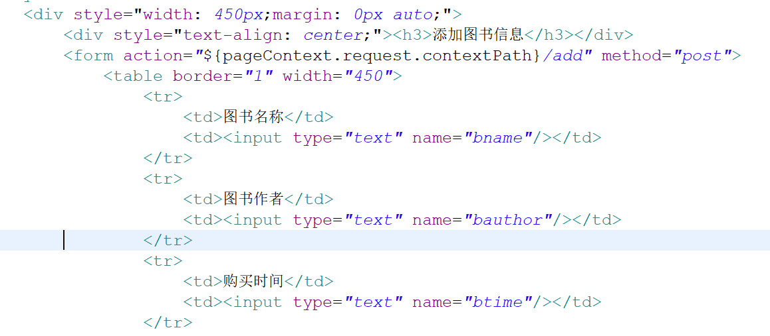

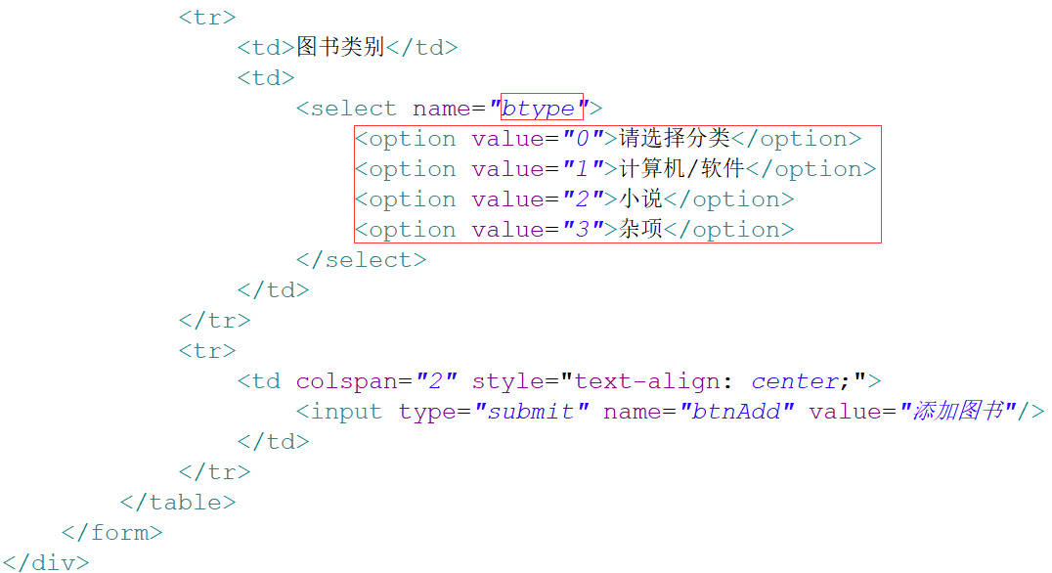

3、编写Servlet来处理用户的提交请求

* 要注意的是一定要在servlet里面重定向到index.jsp。这样用户看到的就是index.jsp

问题：什么时候取数据，什么时候不取数据，如何判断？

答案：根据业务来判断，比如添加操作，那么要调用添加的业务方法，方法里面有参数；由于业务添加的方法去调用数据操作层DAO的添加方法，该方法又有参数，问题是这个方法为什么需要有参数？是因为添加的SQL语句必须要有值，没有值，怎么插入？

实际上这个就告诉你，我们有时候需要有反向推导的能力，所以，**结论是如果SQL语句需要值，那么DAO方法有参数，自然业务层Service的方法有参数，自然Servlet中必须去取参数，自然发送请求的前台必须想办法把参数提交到后台。**

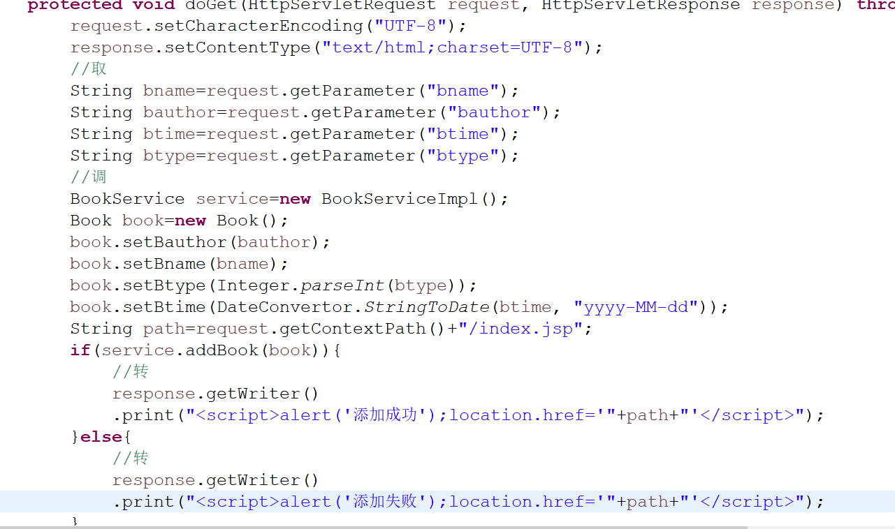

4、前台的校验

## 修改操作

思路：点击修改的链接正常情况是跳入修改的页面，但是根据我们前面讲解添加的时候的规则，就是什么时候走Servlet的规则。所以不能直接到修改页面。而是先走Servlet，去查询出要修改的记录，然后把记录填充到域对象，再重定向到修改页面，在页面上将域对象存储的数据绑定到修改页面。

然后用户进行数据的修改，点击修改按钮，提交到修改的Servlet，修改完毕后再重定向到index.jsp

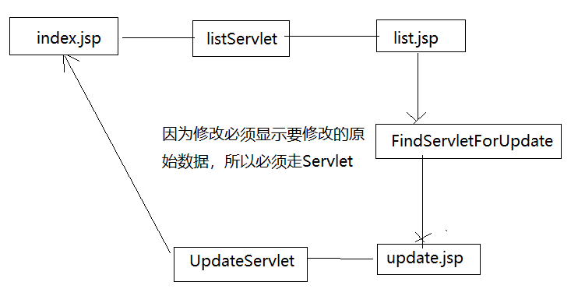

步骤：

1、优化list.jsp，点击链接进入FindServltForUpdate



2、编写FindBookForUpdateServlet

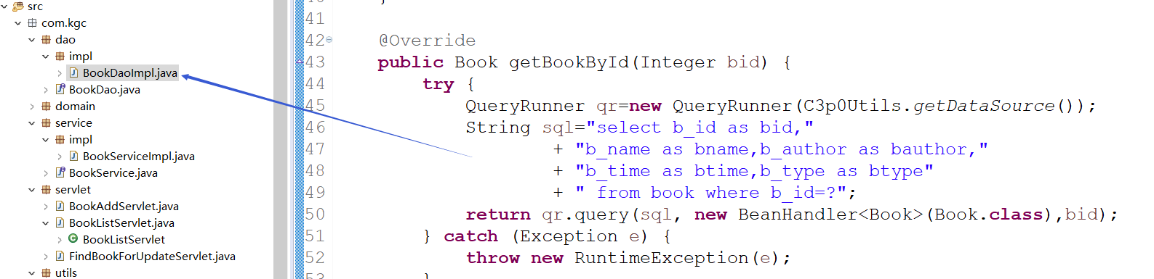

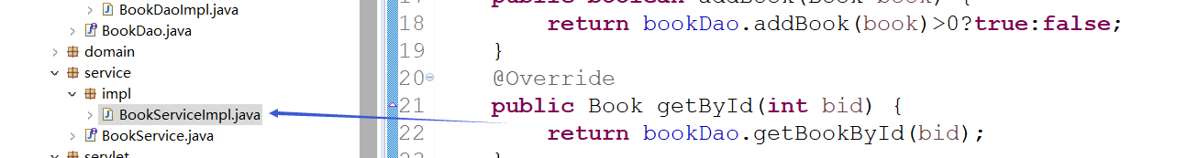

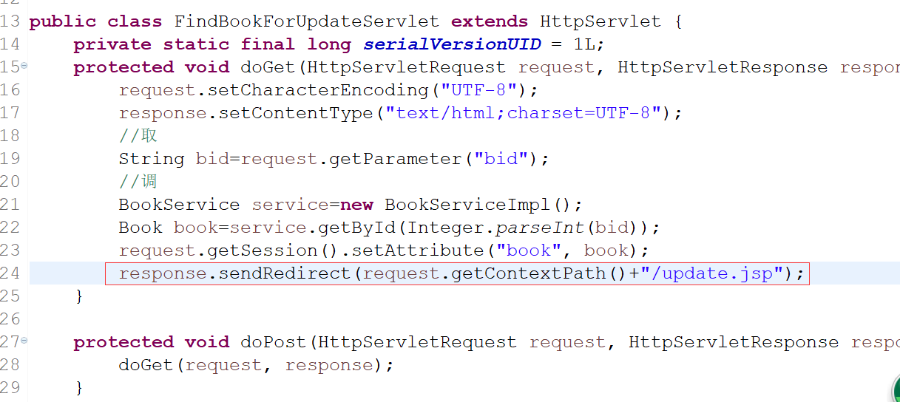

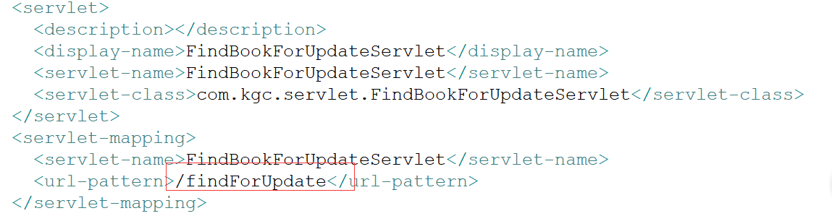

3、编写修改的页面Update.jsp

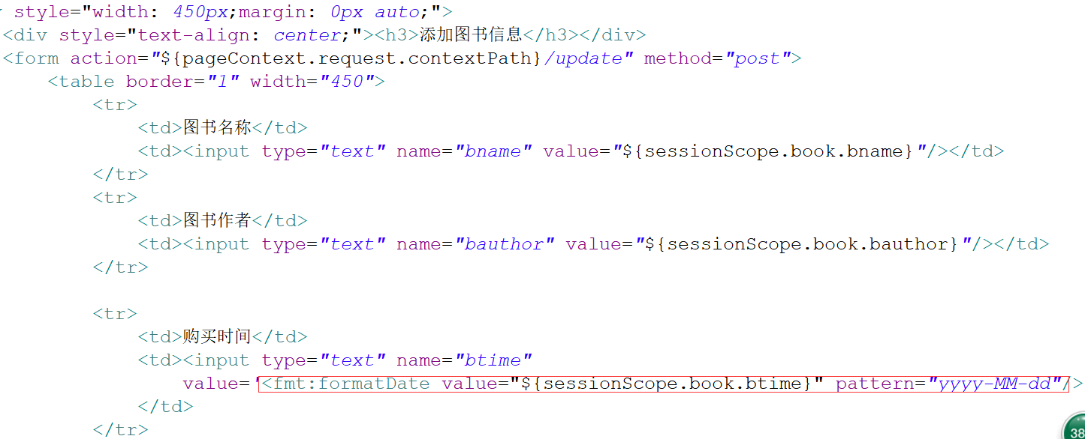

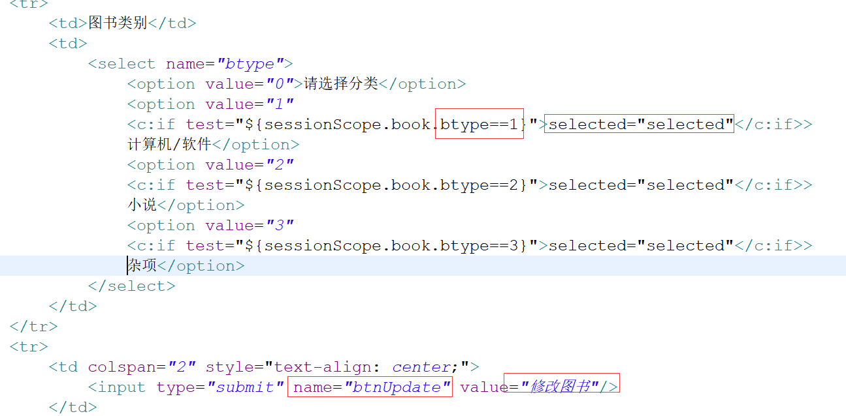

优化update页面，由于SQL修改的时候需要where bid=?，所以通过隐藏表单域将 bid传递到后台

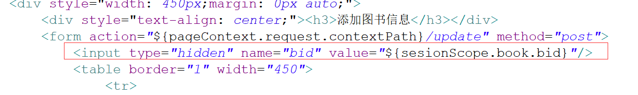

4、编写UpdateServlet

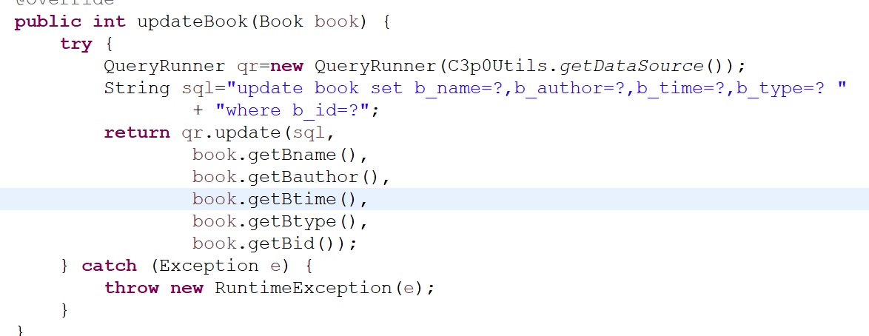

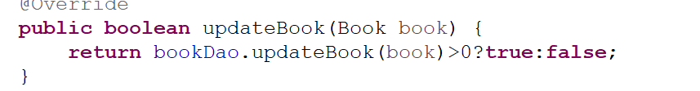

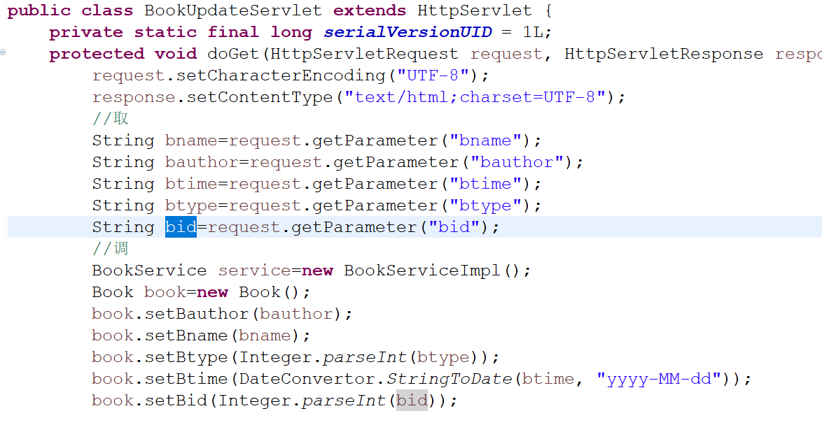

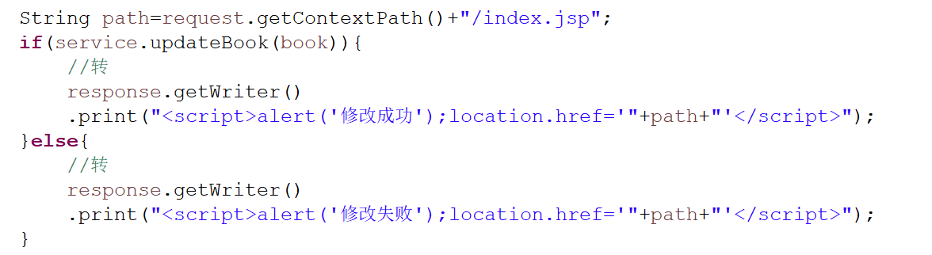

## 详细操作

思路：点击详细的链接，将bid作为参数提交到Servlet后台，在后台通过bid查询出Book,存储到session域对象，因为详细的时候url发生了变化。然后到详细页面绑定数据。

步骤：

1、修改list.jsp



2、编写查询的Servlet

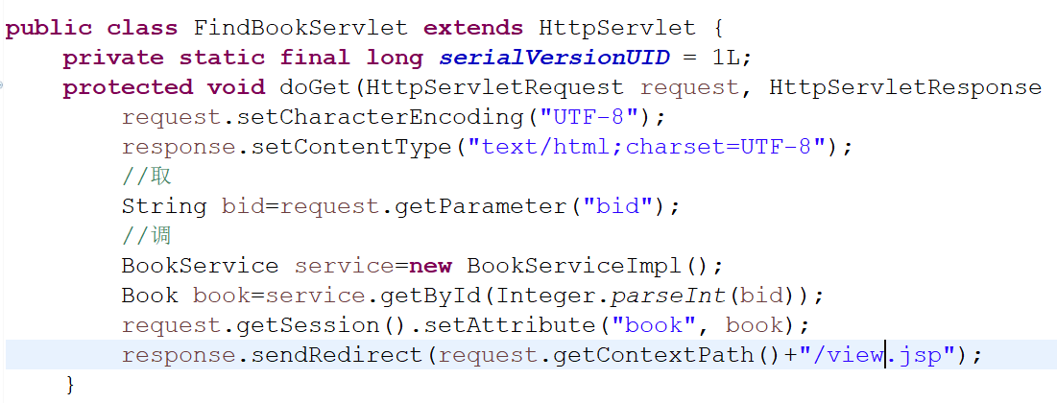

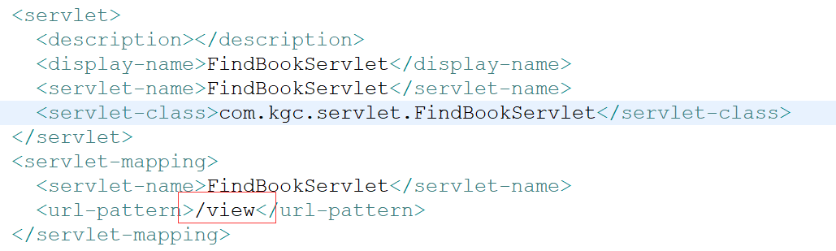

3、编写详细页面

